

MANUAL DO DESENQUADRAMENTO DO SIMEI

**Versão – Março/2024**

# SUMÁRIO

1. INTRODUÇÃO 3
2. ACESSO AO APLICATIVO COMUNICAÇÃO DE DESENQUADRAMENTO DO SIMEI 4
3. DESENQUADRAMENTO POR COMUNICAÇÃO OPCIONAL 6
4. DESENQUADRAMENTO POR COMUNICAÇÃO OBRIGATÓRIA 8
   1. RECEITA BRUTA ACUMULADA NO ANO ACIMA DO LIMITE 8
      1. Ultrapassagem do limite em até 20% 8
      2. Ultrapassagem do limite em mais de 20% 11
   2. RECEITA BRUTA ACUMULADA NO ANO ACIMA DO LIMITE PROPORCIONAL 13
      1. Ultrapassagem do limite proporcional em até 20% 13
      2. Ultrapassagem do limite proporcional em mais de 20% 16
   3. ATIVIDADE ECONÔMICA VEDADA 17
      1. Passar a exercer uma ocupação não permitida 18
      2. Exercer ocupação que deixou de ser permitida ao MEI 19
   4. DEMAIS HIPÓTESES DE DESENQUADRAMENTO 19
      1. Participação em outra empresa 20
      2. Natureza jurídica vedada 20
      3. Empregado com salário acima do limite 20
      4. Abertura de filial 20
      5. Procedimentos 20
5. DESENQUADRAMENTO AUTOMÁTICO – ALTERAÇÃO DE DADOS NO CNPJ 22
6. DESENQUADRAMENTO DO SIMEI X EXCLUSÃO DO SIMPLES NACIONAL 23
7. ERRO NA COMUNICAÇÃO DO DESENQUADRAMENTO 24
8. DESENQUADRAMENTO DE OFÍCIO 24

# INTRODUÇÃO

O aplicativo “Comunicação de Desenquadramento do SIMEI” é um sistema que permite ao microempreendedor individual (MEI) comunicar o desenquadramento do Sistema de Recolhimento em Valores Fixos Mensais dos Tributos abrangidos pelo Simples Nacional (SIMEI), de acordo com o disposto na Lei Complementar nº 123, de 14 de dezembro de 2006 (e alterações) e na Resolução CGSN nº 140, de 22 de maio de 2018.

O aplicativo está disponível no portal do Simples Nacional, na internet, e no portal e-CAC da RFB, não necessitando ser instalado ou atualizado no computador do usuário.

O desenquadramento do SIMEI será feito mediante comunicação do contribuinte nas seguintes situações:

* **desenquadramento por comunicação opcional –** quando, espontaneamente, desejar deixar de ser optante pelo SIMEI;
* **desenquadramento por comunicação obrigatória –** quando tiver incorrido em alguma situação de vedação ao SIMEI prevista na legislação indicada acima.

# ATENÇÃO

Este Manual é sobre o desenquadramento do SIMEI. Não sobre exclusão do Simples Nacional – ver item 6.

O MEI deve comunicar o desenquadramento apenas quando incorrer no motivo de vedação ao SIMEI. Ou seja, não existe comunicação de desenquadramento “preventivo”, nos casos em que o MEI prevê que incorrerá em hipótese de desenquadramento.

O MEI estará sujeito a uma multa no valor de R$ 50,00 (cinquenta reais), insusceptível de redução, quando deixar de fazer a comunicação obrigatória, ou quando a fizer fora do prazo (Lei Complementar nº 123, de 2006, art. 36-A).

O desenquadramento do SIMEI está previsto no artigo 18-A da Lei Complementar nº 123/2006, e regulamentado pelos artigos 115 e 116 da Resolução CGSN nº 140/2018.

# ACESSO AO APLICATIVO COMUNICAÇÃO DE DESENQUADRAMENTO DO SIMEI

O aplicativo pode ser acessado pelo Portal do Simples Nacional ou pelo e-CAC.

Portal do Simples Nacional: <https://www8.receita.fazenda.gov.br/SimplesNacional/Default.aspx> e-CAC: <https://cav.receita.fazenda.gov.br/autenticacao/login/index>

No [Portal do Simples Nacional,](https://www8.receita.fazenda.gov.br/SimplesNacional/Default.aspx) clique na imagem que indica os serviços do MEI:



Em seguida, efetue o login com CNPJ, CPF do responsável e Código de Acesso:

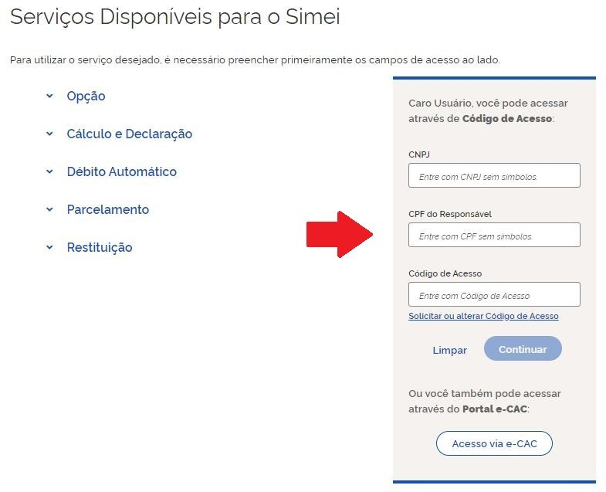



**IMPORTANTE!**

Para gerar o código de acesso usado no Portal do Simples Nacional, acesse: <http://www8.receita.fazenda.gov.br/SimplesNacional/controleAcesso/GeraCodigo.aspx>

Clique em Opção > Desenquadramento do SIMEI:

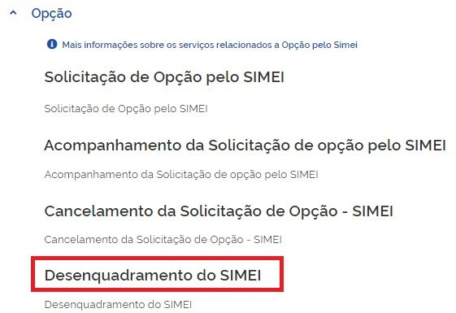

# DESENQUADRAMENTO POR COMUNICAÇÃO OPCIONAL

O desenquadramento por opção será feito mediante comunicação do MEI quando ele, espontaneamente, desejar deixar de ser optante pelo SIMEI (desenquadramento por comunicação opcional).

A comunicação poderá ser registrada a qualquer tempo, produzindo efeitos:

* a partir de 1º de janeiro do ano-calendário, se comunicada no próprio mês de janeiro;
* a partir de 1º de janeiro do ano-calendário subsequente, se comunicada nos demais meses.

Ao acessar o aplicativo, será apresentada uma listagem com os motivos para o desenquadramento do SIMEI.

Selecione “Desenquadramento do SIMEI por opção” e em seguida “Selecionar Motivo”.

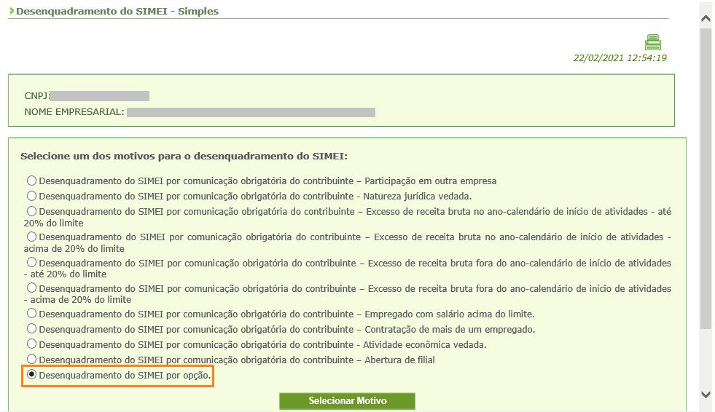

## Para comunicação realizada no mês de janeiro

Após clicar no botão “Selecionar Motivo”, o sistema exibirá mensagem informando que o contribuinte será desenquadrado do SIMEI retroativamente ao primeiro dia do próprio ano-calendário. Após isso, basta clicar no botão “Confirmar o desenquadramento”.

## Para comunicação realizada nos demais meses

Após clicar no botão “Selecionar Motivo”, o sistema exibirá mensagem informando que o contribuinte será

desenquadrado do SIMEI a partir do primeiro dia do ano-calendário seguinte:

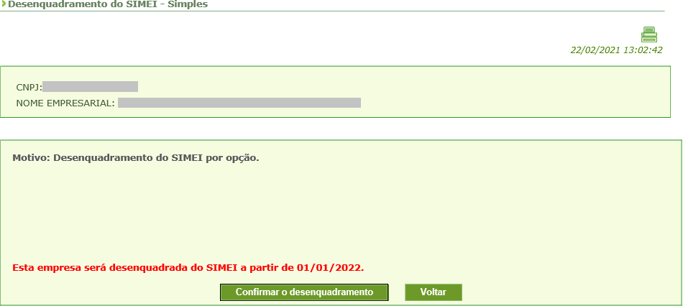

(simulação realizada em 22/02/2021)

# ATENÇÃO

A comunicação de desenquadramento por OPÇÃO **não deve ser utilizada** caso o MEI tenha incorrido em alguma situação que exige comunicação obrigatória. Nesse caso, siga as orientações do item 4.

Não é recomendável o MEI comunicar o desenquadramento por OPÇÃO entre fevereiro e novembro. Porque pode ocorrer nesses meses uma causa de desenquadramento obrigatório, situação em que deverá formalizar processo administrativo junto à RFB, solicitando a correção do motivo e da data do fato motivador do desenquadramento – ver item 7.

Após comunicar o desenquadramento por opção, caso a empresa deseje reingressar no SIMEI, deverá solicitar nova opção, durante o mês de janeiro. Se a solicitação de opção for deferida, produzirá efeitos a partir do primeiro dia do respectivo ano-calendário.

# DESENQUADRAMENTO POR COMUNICAÇÃO OBRIGATÓRIA

O desenquadramento **deverá** ser feito mediante comunicação obrigatória do contribuinte quando o MEI tiver incorrido em alguma das hipóteses de vedação indicadas a seguir.

# RECEITA BRUTA ACUMULADA NO ANO ACIMA DO LIMITE

Que tenha auferido no ano-calendário receita bruta acumulada (RBA) superior ao limite de receita bruta previsto para o MEI no § 1º do artigo 18-A da Lei Complementar nº 123/2006 (R$ 81.000,00 a partir de janeiro/2018).

**Observação:** também é vedada a opção ao empresário individual que tenha RBA no ano-calendário anterior (RBAA) superior ao citado limite. De modo que, ao ultrapassar a RBA de determinado ano, o MEI não pode optar no ano seguinte, porque em relação a este ele está vedado pelo excesso de RBAA.

Exemplo: se um MEI optante pelo Simei auferiu R$ 85.000,00 em 2020, ele, ao mesmo tempo:

* excedeu o limite de RBA para 2020, devendo ser desenquadrado do SIMEI e
* excedeu o limite de RBAA para 2021, estando proibido de optar novamente em 2021.

## Ultrapassagem do limite em até 20%

(Receita bruta acumulada no ano superior a R$ 81.000,00 e igual ou inferior a R$ 97.200,00)

Prazo para comunicar: até o último dia útil do mês subsequente àquele em que tenha ocorrido o excesso. Data efeito do desenquadramento: a partir do primeiro dia do ano-calendário seguinte ao da ultrapassagem do limite em até 20%.

## Exemplo:

CNPJ aberto em 2019, optante pelo SIMEI desde a abertura (não está no ano de início de atividade).

No início de setembro/2020, o MEI identificou que no mês de agosto a sua receita bruta acumulada naquele ano-calendário ultrapassou o limite em até 20%. A receita auferida de janeiro a agosto de 2020 foi de R$ 90.000,00.

O MEI deve comunicar o desenquadramento com efeitos, em princípio, a partir de 01/01/2021.

Ao acessar o aplicativo, será apresentada uma listagem com os motivos para o desenquadramento do SIMEI.

Selecione “Desenquadramento do SIMEI por comunicação obrigatória do contribuinte – Excesso de receita bruta fora do ano-calendário de início de atividades - até 20% do limite” e em seguida “Selecionar Motivo”.

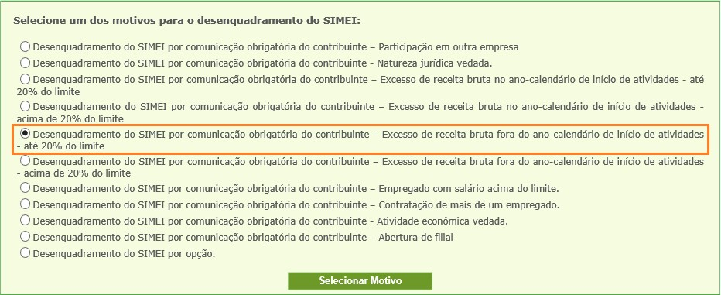

É solicitado informar a data em que a receita bruta ultrapassou o limite em até 20% (data do fato motivador). Informe o último dia do mês da ultrapassagem, no exemplo, 31/08/2020, e clique no botão “Calcular a data de efeito do desenquadramento”.

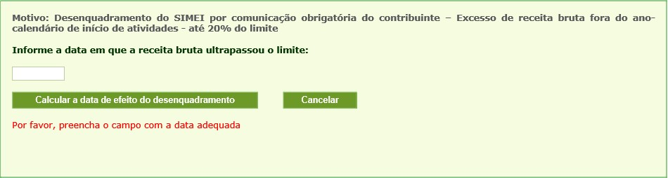

O sistema exibirá mensagem informando que o contribuinte será desenquadrado do SIMEI a partir do primeiro dia do ano-calendário seguinte e solicitará a confirmação.

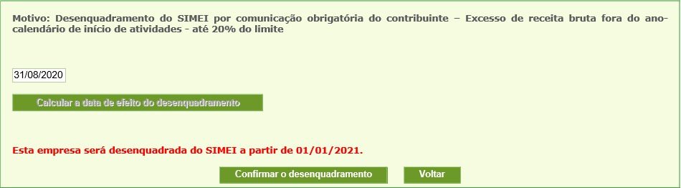

(simulação realizada em 10/09/2020)

Após a confirmação, o sistema apresentará a seguinte tela:

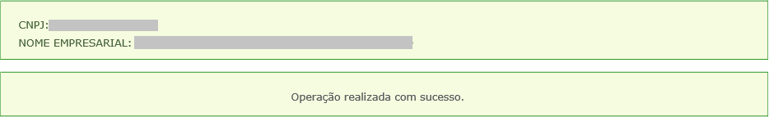

# ATENÇÃO

Após comunicar o desenquadramento pela ultrapassagem do limite de receita em até 20%, caso, no mesmo ano-calendário, o MEI ultrapasse o limite em mais de 20%, **DEVERÁ** comunicar novo desenquadramento no Portal do Simples Nacional, pois estará sujeito a desenquadramento em data anterior.

No nosso exemplo, no início de setembro/2020, o MEI comunicou o desenquadramento obrigatório por ultrapassagem do limite em até 20% (data do fato motivador em 31/08/2020), cujos efeitos eram, em princípio, a partir de 01/01/2021.

Contudo, no início de novembro/2020, verificou que no mês de outubro a sua receita bruta acumulada no ano ultrapassou o limite em mais 20%. A receita auferida de janeiro a outubro de 2020 foi de R$ 98.000,00.

O MEI deve fazer nova comunicação de desenquadramento, pois estará sujeito ao desenquadramento a partir de 01/01/2020, e não mais a partir de 01/01/2021. O prazo para essa comunicação é até o último dia útil do mês subsequente à ultrapassagem em mais de 20% do limite.

No exemplo, como já existe um desenquadramento registrado, ao acessar o aplicativo, em novembro/2020, será apresentada, diretamente, uma mensagem solicitando confirmar a alteração do motivo do desenquadramento, de ultrapassagem até 20% para ultrapassagem em mais de 20% (não é apresentada a listagem com os demais motivos de desenquadramento).

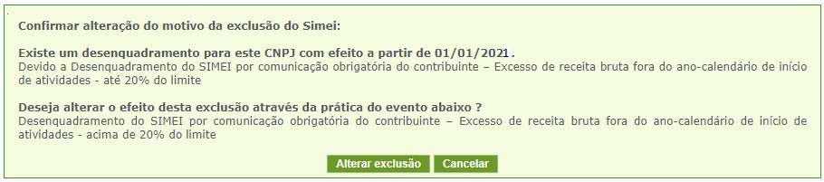

(simulação realizada em 10/11/2020)

Ao clicar em “Alterar exclusão”, será apresentada nova tela para informar a data em que a receita ultrapassou

o limite em mais de 20%:

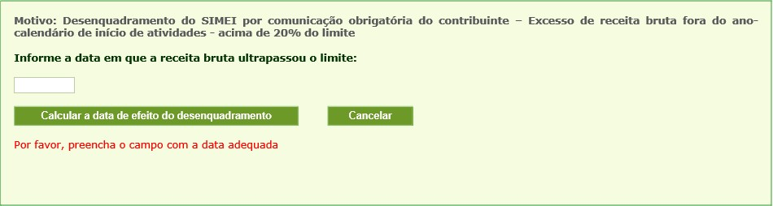

Ao informar o último dia do mês de outubro, mês da ultrapassagem do limite em mais de 20%, é apresentada mensagem informando que o desenquadramento será retroativo a 01/01/2020, solicitando confirmação.

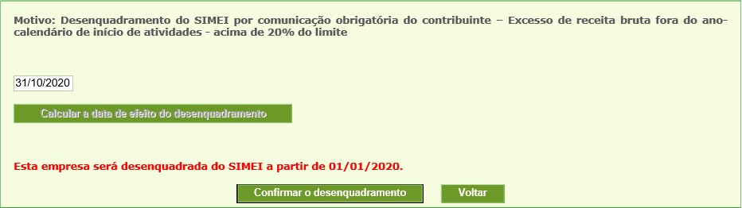

# ATENÇÃO

Essa alteração do motivo do desenquadramento (de ultrapassagem até 20% para ultrapassagem em mais de 20%) pode ser realizada diretamente no portal do Simples Nacional até 31 de dezembro do ano da ultrapassagem do limite. Após essa data, o MEI deverá solicitar a alteração na RFB por meio de processo.

Não é recomendável aguardar até janeiro, a fim de verificar se a sua receita bruta acumulada ultrapassará também o limite em mais de 20%. Porque, como já foi esclarecido acima:

* o prazo para comunicação obrigatória é até o último dia útil do mês subsequente àquele em que ocorreu o excesso; e
* a falta da comunicação obrigatória nesse prazo sujeita o contribuinte a uma multa.

## Ultrapassagem do limite em mais de 20%

(Receita bruta acumulada no ano superior a R$ 97.200,00)

Prazo para comunicar: até o último dia útil do mês subsequente à ultrapassagem em mais de 20% do limite. Data efeito do desenquadramento: retroativamente a 1º de janeiro do ano-calendário da ocorrência do excesso.

## Exemplo:

CNPJ aberto em 2019 e optante pelo SIMEI desde a abertura (não está no ano de início de atividade).

No início de agosto/2020, o MEI identificou que no mês de julho/2020 a sua receita bruta ultrapassou o limite em mais de 20%. A receita auferida de janeiro a julho de 2020 foi de R$ 98.000,00.

O MEI deve comunicar o desenquadramento com efeitos a partir de 01/01/2020.

Ao acessar o aplicativo, será apresentada uma listagem com os motivos para o desenquadramento do SIMEI.

Selecione “Desenquadramento do SIMEI por comunicação obrigatória do contribuinte – Excesso de receita bruta fora do ano-calendário de início de atividades - acima de 20% do limite” e em seguida “Selecionar Motivo”.

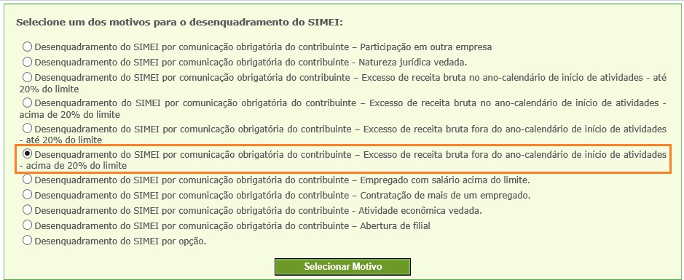

Informe a data em que a receita bruta acumulada no ano ultrapassou o limite em mais 20% (data do fato motivador). Informe o último dia do mês da ultrapassagem, no exemplo, 31/07/2020, e clique no botão “Calcular a data de efeito do desenquadramento”.

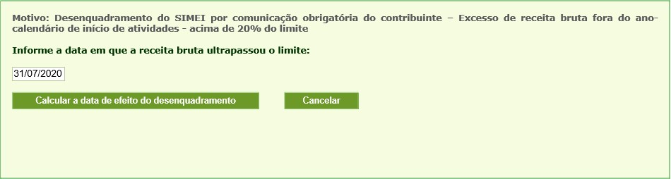

O sistema exibirá mensagem informando que o MEI será desenquadrado do SIMEI retroativamente a 01/01/2020 e solicitará a confirmação.

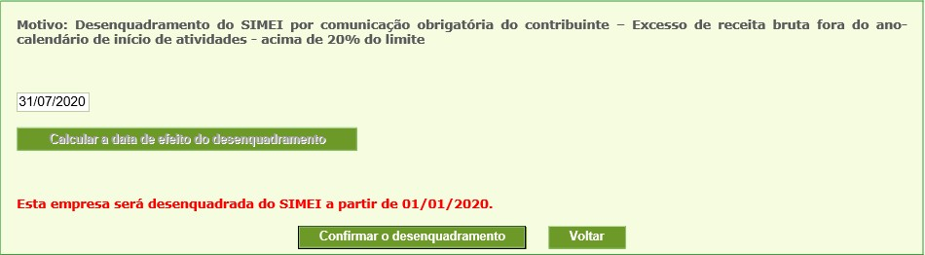

# RECEITA BRUTA ACUMULADA NO ANO ACIMA DO LIMITE PROPORCIONAL

Que tenha auferido, **no ano-calendário de início de atividade,** receita bruta acumulada (RBA) superior ao limite proporcional previsto para o MEI no § 2º do artigo 18-A da Lei Complementar nº 123/2006.

**Cálculo do limite proporcional** (a partir de janeiro/2018)**:** R$ 6.750,00 (R$ 81.000,00/12) multiplicados pelo número de meses compreendidos entre o início de atividade (abertura do CNPJ) e o final do respectivo ano- calendário, considerada a fração de mês como mês completo.

**Observação:** também é vedada a opção ao empresário individual que tenha RBA no ano-calendário anterior (RBAA) superior ao citado limite proporcional. De modo que, ao ultrapassar o limite proporcional no ano de início de atividade, o MEI não pode optar no ano seguinte, porque em relação a este ele está vedado pelo excesso de RBAA.

Exemplo: se a RBA de uma empresa aberta em 2020 e optante pelo SIMEI ultrapassar o limite proporcional nesse ano, ela, ao mesmo tempo:

* excedeu o limite proporcional de RBA para 2020, devendo ser desenquadrada do SIMEI e
* excedeu o limite proporcional de RBAA para 2021, estando proibida de optar novamente em 2021.

## Ultrapassagem do limite proporcional em até 20%

Prazo para comunicar: último dia útil do mês subsequente àquele em que tenha ocorrido a ultrapassagem do limite proporcional.

Data efeito do desenquadramento: a partir do primeiro dia do ano-calendário seguinte ao da ultrapassagem do limite proporcional.

## Exemplo:

CNPJ aberto em 11/05/2018.

Limite proporcional para o ano de 2018 = R$ 54.000,00 (R$ 81.000,00 /12 x 8 meses). Limite proporcional até 20% = R$ 64.800,00 (limite proporcional x 1,20).

Em outubro/2018, o MEI identificou que no mês de setembro/2018 a sua receita bruta acumulada no ano ultrapassou o limite proporcional em até 20%. A receita auferida de maio a setembro de 2018 foi de R$ 58.000,00.

O MEI deve comunicar o desenquadramento com efeitos, em princípio, a partir de 01/01/2019.

Ao acessar o aplicativo, será apresentada uma listagem com os motivos para o desenquadramento do SIMEI.

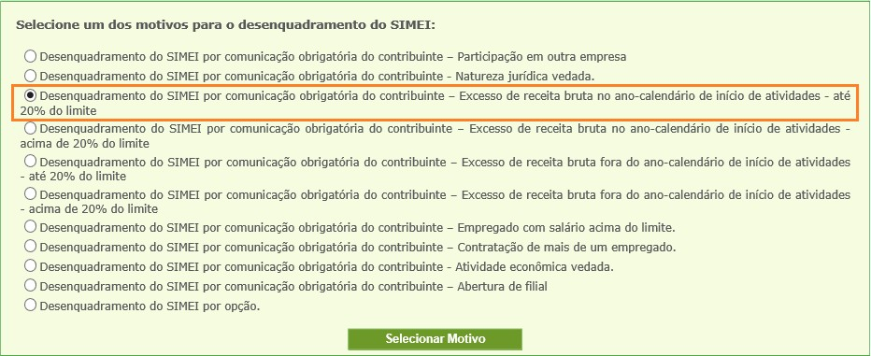

Selecione “Desenquadramento do SIMEI por comunicação obrigatória do contribuinte – Excesso de receita bruta no ano-calendário de início de atividades - até 20% do limite” e em seguida “Selecionar Motivo”.

É solicitado informar a data em que a receita bruta ultrapassou o limite proporcional em até 20% (data do fato motivador). Informe o último dia do mês da ultrapassagem, no exemplo, 30/09/2018, e clique no botão “Calcular a data de efeito do desenquadramento”.

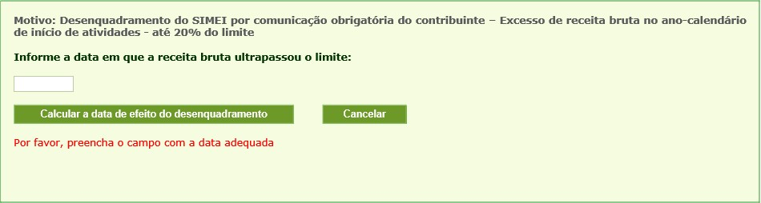

(simulação realizada em 13/10/2018)

O sistema exibirá mensagem informando que o MEI será desenquadrado do SIMEI a partir do primeiro dia do ano-calendário seguinte e solicitará a confirmação.

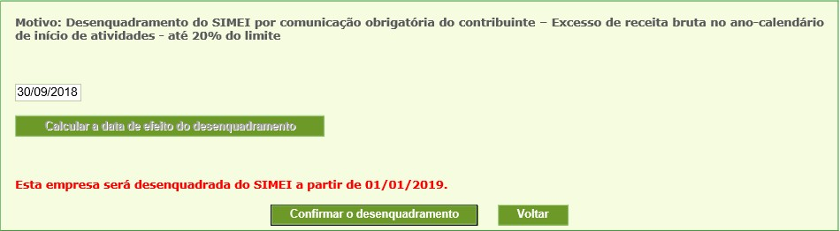

# ATENÇÃO

Após comunicar o desenquadramento pela ultrapassagem do limite proporcional de receita em até 20%, caso, no mesmo ano-calendário, o MEI ultrapasse o limite em mais de 20%, **DEVERÁ** comunicar novo desenquadramento no Portal do Simples Nacional, pois estará sujeito ao desenquadramento retroativamente à data de abertura do CNPJ.

No nosso exemplo, no início de outubro/2018, o MEI comunicou o desenquadramento obrigatória por ultrapassagem do limite proporcional em até 20% (data do fato motivador em 30/09/2018), cujos efeitos eram, em princípio, a partir de 01/01/2019.

Contudo, no início de novembro/2018, verificou que no mês de outubro/2018 a sua receita bruta acumulada ultrapassou o limite proporcional em mais 20%. A receita auferida de maio a outubro de 2018 foi de R$ 67.000,00.

O MEI deve fazer nova comunicação de desenquadramento, pois estará sujeito ao desenquadramento a partir de 11/05/2018 (data de abertura do CNPJ), e não mais a partir de 01/01/2019. O prazo para essa comunicação é até o último dia útil do mês subsequente à ultrapassagem em mais de 20% do limite proporcional.

No exemplo, como já existe um desenquadramento registrado, ao acessar o aplicativo, em novembro/2018, será apresentada uma mensagem solicitando confirmar a alteração do motivo do desenquadramento, de ultrapassagem até 20% para ultrapassagem em mais de 20% (não é apresentada a listagem com os demais motivos de desenquadramento). Na sequência, deverá informar a data em que a receita ultrapassou o limite proporcional em mais de 20%.

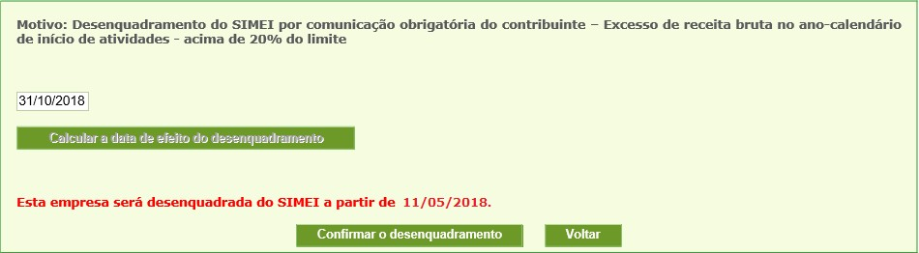

(simulação realizada em 10/11/2018)

Ao informar o último dia do mês de outubro/2018, mês da ultrapassagem do limite proporcional em mais de 20%, é apresentada mensagem informando que o desenquadramento será a partir da data de abertura do CNPJ (11/05/2018), solicitando confirmação.

# IMPORTANTE

Essa alteração do motivo do desenquadramento (de ultrapassagem até 20% para ultrapassagem em mais de 20%) pode ser realizada diretamente no portal do Simples Nacional até 31 de dezembro do ano da ultrapassagem do limite proporcional. Após essa data, o MEI deverá solicitar a alteração na RFB por meio de processo.

Não é recomendável aguardar até janeiro, a fim de verificar se a sua receita bruta acumulada ultrapassará também o limite proporcional em mais de 20%. Porque, como já foi esclarecido acima:

* o prazo para comunicação obrigatória é até o último dia útil do mês subsequente àquele em que ocorreu o excesso; e
* a falta da comunicação obrigatória nesse prazo sujeita o contribuinte a uma multa.

## Ultrapassagem do limite proporcional em mais de 20%

Prazo para comunicar: até o último dia útil do mês subsequente à ultrapassagem em mais de 20% do limite proporcional;

Data efeito do desenquadramento: retroativo à data de abertura do CNPJ.

## Exemplo:

CNPJ aberto em 11/09/2018.

Limite proporcional para o ano de 2018 = R$ 27.000,00 (R$ 81.000,00 /12 x 4 meses). Limite proporcional até 20% = R$ 32.400,00 (limite proporcional x 1,20).

O MEI identificou que no mês de outubro/2018 a sua receita bruta ultrapassou o limite proporcional em mais de 20%. A receita bruta auferida de setembro a outubro de 2018 foi de R$ 35.000,00.

O MEI deve comunicar o desenquadramento com efeitos retroativos à data de abertura do CNPJ (11/09/2018). Ao acessar o aplicativo, será apresentada uma listagem com os motivos para o desenquadramento do SIMEI.

Selecione “Desenquadramento do SIMEI por comunicação obrigatória do contribuinte – Excesso de receita bruta no ano-calendário de início de atividades – acima de 20% do limite” e em seguida “Selecionar Motivo”.

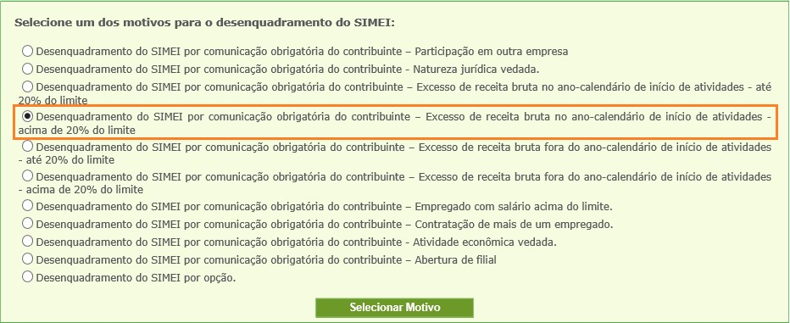

Informe a data em que a receita ultrapassou o limite proporcional em mais 20% (data do fato motivador). Informe o último dia do mês da ultrapassagem, no exemplo, 31/10/2018, e clique no botão “Calcular a data de efeito do desenquadramento”.

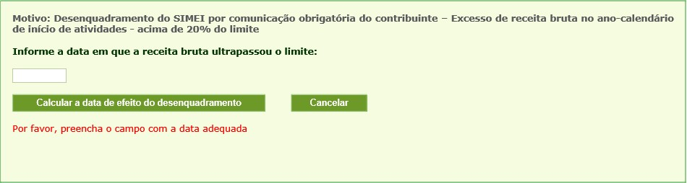

O sistema exibirá mensagem informando que o MEI será desenquadrado do SIMEI a partir da data de abertura do CNPJ (11/09/2018), solicitando confirmação.

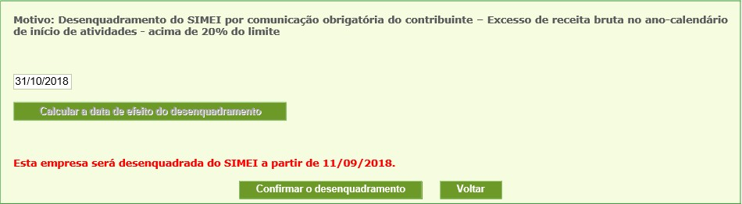

# ATENÇÃO

* Até 31/12/2017, o limite de receita bruta anual era de R$ 60.000,00 (sessenta mil reais).
* Na hipótese de a receita bruta auferida no ano exceder o limite ou limite proporcional, conforme o caso, em até 20%, o MEI deverá recolher, sobre a receita que ultrapassar o limite, os tributos INSS, ICMS e/ou ISS de acordo com as alíquotas do Simples Nacional, no vencimento estipulado para pagamento dos tributos relativos ao período de apuração janeiro do ano-calendário subsequente, observando-se, com relação à inclusão dos percentuais relativos ao ICMS e ao ISS, as tabelas constantes do Anexo XI da Resolução CGSN nº 140, de 2018. Este cálculo é feito de forma automática na declaração anual, DASN-Simei (veja o [Manual da DASN-Simei](http://www8.receita.fazenda.gov.br/SimplesNacional/Arquivos/manual/Manual_DASN-SIMEI.pdf) > item “Verificação do Excesso de Receita Bruta”).

# ATIVIDADE ECONÔMICA VEDADA

As ocupações permitidas ao MEI estão listadas no Anexo XI da Resolução CGSN 140/2018. Se a ocupação não constar do referido Anexo, ela não é permitida ao MEI.

# ATENÇÃO

Na consulta ao Anexo XI da Resolução CGSN 140/2018, para se certificar de que a atividade é permitida ao MEI, considere sempre a descrição do campo “ocupação” (primeira coluna), nunca a descrição da subclasse CNAE (terceira coluna). Isso porque um mesmo código CNAE pode conter várias ocupações, sendo que nem todas as ocupações que fazem parte de um determinado código CNAE são permitidas ao MEI. Apenas as especificamente citadas no Anexo XI.

O motivo de desenquadramento “atividade econômica vedada” engloba duas situações:

1. o MEI passa a exercer uma ocupação não permitida;
2. uma ocupação que antes era permitida e exercida pelo MEI deixa de ser permitida, em razão de alteração do Anexo XI da Resolução CGSN 140/2018.

## Passar a exercer uma ocupação não permitida

Prazo para comunicar: até o último dia útil do mês seguinte ao da ocorrência da situação de vedação.

Data efeito do desenquadramento: a partir do primeiro dia do mês seguinte ao da ocorrência da situação de vedação.

Observar também o item 5 deste manual.

Ao acessar o aplicativo, será apresentada uma listagem com os motivos para o desenquadramento do SIMEI.

Selecione “Desenquadramento do SIMEI por comunicação obrigatória do contribuinte - Atividade econômica

vedada” e em seguida “Selecionar Motivo”.

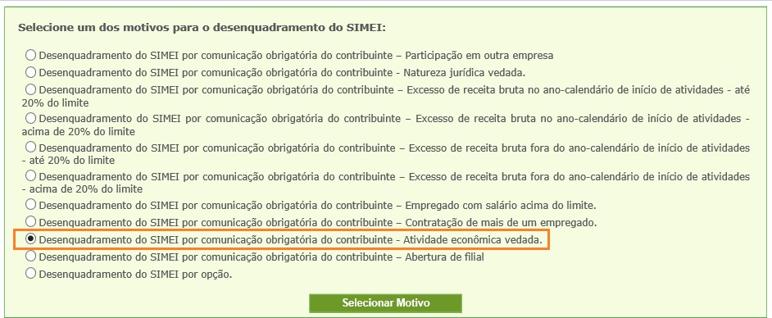

Será exigida a informação da data em que ocorreu a situação impeditiva (data do fato motivador). Em seguida,

clique em “Calcular a data de efeito do desenquadramento”.

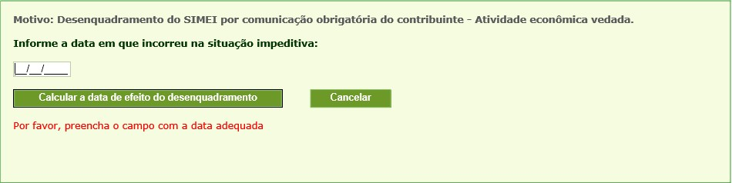

O sistema exibirá mensagem informando que o contribuinte será desenquadrado do SIMEI a partir do 1º dia do mês seguinte e solicitará a confirmação.

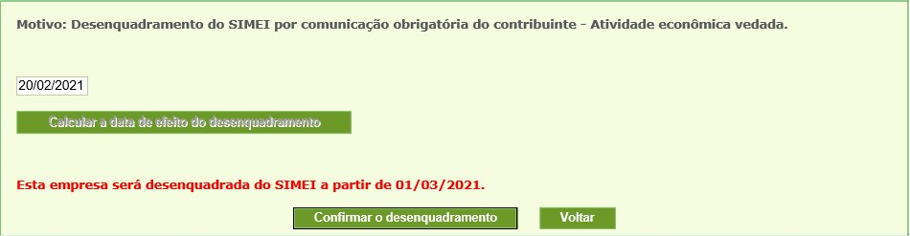

No exemplo, o MEI passou a exercer atividade não permitida em 20/02/2021, estando sujeito ao desenquadramento a partir de 01/03/2021.

## Exercer ocupação que deixou de ser permitida ao MEI

Prazo para comunicar: até o último dia útil do mês em que foi verificado o impedimento.

Data efeito do desenquadramento: a partir do 1º dia do mês de início da produção de efeitos das alterações do Anexo XI da Resolução CGSN nº 140, de 2018.

Exemplo: MEI exerce uma determinada ocupação prevista no Anexo XI da Resolução CGSN 140/2018. Posteriormente, essa ocupação passa a ser vedada ao MEI. A ocupação é excluída do Anexo XI da Resolução CGSN 140/2018 por meio de uma alteração da Resolução, produzindo efeitos a partir de 01/01/2022.

Neste caso, o MEI deve:

* + - * comunicar o desenquadramento obrigatório, que terá efeito a partir de 01/01/2022;
      * no campo para informar a data em que incorreu na situação impeditiva, preencher o mês anterior aos efeitos do desenquadramento, ou seja, 01/12/2021.

(Base normativa: art. 101, §3º, inciso II; art. 115, §2º, inciso II, alínea “c” da Resolução CGSN 140/2018)

# DEMAIS HIPÓTESES DE DESENQUADRAMENTO

As hipóteses de desenquadramento deste subitem possuem a mesma regra quanto ao prazo de comunicação e data efeito do desenquadramento.

O MEI que passar a incidir em alguma das situações de vedação indicadas abaixo DEVERÁ comunicar seu desenquadramento.

Prazo para comunicar: até o último dia útil do mês seguinte ao da ocorrência da situação de vedação.

Data efeito do desenquadramento: a partir do primeiro dia do mês seguinte ao da ocorrência da situação de vedação.

## Participação em outra empresa

Que passe a participar de outra empresa como titular, sócio ou administrador.

## Natureza jurídica vedada

Que tenha realizado alteração de natureza jurídica para uma diversa de empresário individual a que se refere o art. 966 da Lei nº 10.406, de 10 de janeiro de 2002 (Código Civil).

Observar também o item 5 deste manual.

## Empregado com salário acima do limite

Que passe a contratar mais de um empregado ou pagar a ele mais que um salário mínimo previsto em lei federal ou estadual ou o piso salarial da categoria profissional, definido em lei federal ou por convenção coletiva da categoria, observado o disposto nos parágrafos 1º e 2º do artigo 18-C da Lei Complementar nº 123/2006.

# ATENÇÃO

## Nos casos de afastamento legal do único empregado do MEI, será permitida a contratação de outro empregado, inclusive por prazo determinado, até que cessem as condições do afastamento, na forma estabelecida pelo órgão competente.

Não se incluem no limite de um salário mínimo ou piso da categoria os valores recebidos a título de horas extras e adicionais de insalubridade, periculosidade e por trabalho noturno, bem como os relacionados aos demais direitos constitucionais do trabalhador decorrentes da atividade laboral, inerentes à jornada ou condições do trabalho, e que incidem sobre o salário.

A percepção, pelo empregado, de valores a título de gratificações, gorjetas, percentagens, abonos e demais remunerações de caráter variável é considerada hipótese de descumprimento desse limite.

## Abertura de filial

Que passe a ter mais de um estabelecimento. Observar também o item 5 deste manual.

## Procedimentos

Ao acessar o aplicativo, será apresentada uma listagem com os motivos para o desenquadramento do SIMEI.

No exemplo a seguir, o titular do MEI passou também a participar de uma sociedade empresária LTDA, em 15/02/2021 (vedação do subitem 4.4.1).

Deve selecionar “Desenquadramento do SIMEI por comunicação obrigatória do contribuinte – Participação

em outra empresa” e em seguida “Selecionar Motivo”.

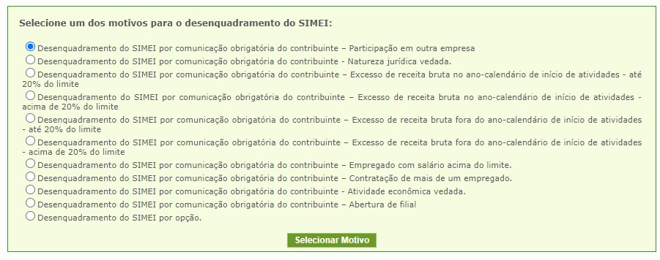

Será exigida a informação da data em que ocorreu a situação impeditiva (data do fato motivador). Em seguida,

clique em “Calcular a data de efeito do desenquadramento”.

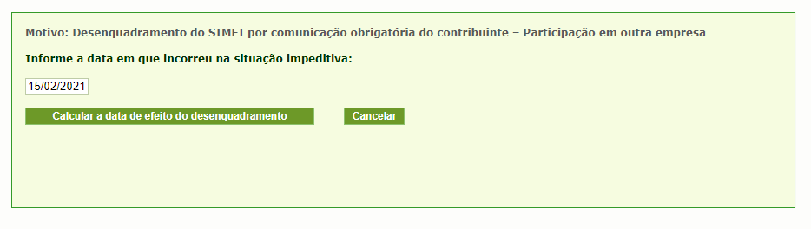

O sistema exibirá mensagem informando que o MEI será desenquadrado do SIMEI a partir do 1º dia do mês seguinte, no exemplo, a partir de 01/03/2021, e solicitará a confirmação.

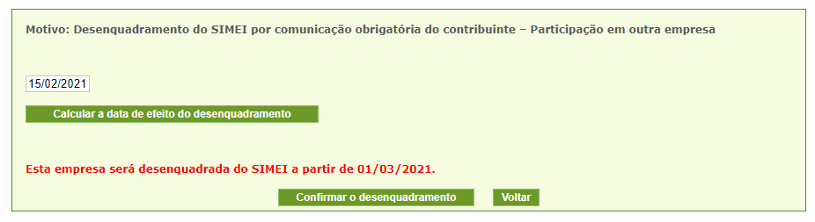

# ATENÇÃO

Se a situação de vedação tiver ocorrido desde o ingresso no SIMEI, o MEI estará sujeito ao desenquadramento retroativo à data de início da opção. Neste caso, deverá protocolar na unidade da RFB o pedido de desenquadramento.

Ainda que o prazo para comunicar o desenquadramento tenha sido ultrapassado, o MEI deve fazer a comunicação obrigatória no portal do Simples Nacional.

O MEI estará sujeito a uma multa no valor de R$ 50,00 (cinquenta reais), insusceptível de redução, quando deixar de fazer a comunicação obrigatória, ou quando a fizer fora do prazo (Lei Complementar nº 123, de 2006, art. 36-A).

Antes de confirmar o desenquadramento, verifique se informou o motivo e a data do fato motivador corretos. Não é possível cancelar nem corrigir pela internet a comunicação de desenquadramento já registrada – ver item 7.

# DESENQUADRAMENTO AUTOMÁTICO – ALTERAÇÃO DE DADOS NO CNPJ

A alteração de dados no CNPJ, informada pelo MEI à RFB, equivalerá à comunicação obrigatória de desenquadramento do SIMEI, conforme o artigo 115, § 3º da Resolução CGSN nº 140/2018.

Será desenquadrado do SIMEI, automaticamente, o MEI que promover a alteração de dados no CNPJ que importe em:

1. alteração de natureza jurídica distinta de empresário individual;
2. inclusão de ocupação não constante no Anexo XI da Resolução CGSN 140/2018;
3. abertura de filial.

O desenquadramento produzirá efeitos a partir do mês subsequente ao da ocorrência da situação impeditiva

Exemplo:

Em maio/2019, o MEI efetua alteração cadastral na Junta Comercial e no cadastro CNPJ incluindo atividade não autorizada ao SIMEI (ocupação não constante do Anexo XI da Resolução CGSN nº 140/2018).

O desenquadramento será realizado automaticamente com efeitos a partir de 01/06/2019.

# DESENQUADRAMENTO DO SIMEI X EXCLUSÃO DO SIMPLES NACIONAL

Toda exclusão do Simples Nacional implica, necessariamente, o desenquadramento do Simei. Mas nem todo desenquadramento do Simei implica exclusão do Simples Nacional – apenas quando incorrer em alguma das vedações a este regime.

Todo o optante pelo Simei é também optante pelo Simples Nacional. Portanto, caso o contribuinte comunique o desenquadramento do Simei, continuará como optante pelo Simples Nacional. Caso comunique a exclusão do Simples Nacional, automaticamente será desenquadrado do Simei.

Exemplos:

1. se um contribuinte quiser deixar de ser MEI (espontaneamente, não incidiu em vedação) e passar para o Simples Nacional, ele deve fazer o desenquadramento do Simei por opção;
2. se um MEI solicitar a exclusão do Simples Nacional por opção em julho/2020, a partir de 01/01/2021 ele será excluído do Simples Nacional, e, automaticamente, desenquadrado do SIMEI;
3. se o MEI contratar um segundo empregado, ele deve comunicar o desenquadramento do SIMEI, mas poderá continuar sendo optante pelo Simples Nacional;
4. se um contribuinte tiver, com o contratante do serviço, relação de pessoalidade, subordinação e habitualidade, ele será excluído do Simples Nacional e, consequentemente, também será desenquadrado do Simei.

O contribuinte desenquadrado do Simei e não excluído do Simples Nacional passará, a partir da data de início dos efeitos do desenquadramento, a recolher os tributos devidos pelas regras do Simples Nacional. Para tanto, ele não precisa optar pelo Simples Nacional. Mas, se não quiser ser tributado pelo Simples Nacional ou se incidir em vedação a esse regime, deverá promover a respectiva exclusão.

Para recolher os tributos pela regra do Simples Nacional, o contribuinte deverá utilizar o aplicativo PGDAS-D (ler o [Manual do PGDAS-D e Defis - a partir de 2018](http://www8.receita.fazenda.gov.br/SimplesNacional/Arquivos/manual/MANUAL_PGDAS-D_2018_V4.pdf)).

Caso o MEI tenha incorrido em alguma das hipóteses de vedação ao Simples Nacional, **DEVERÁ** fazer a exclusão do Simples Nacional por comunicação obrigatória no Portal do Simples Nacional (ler o [Manual da](http://www8.receita.fazenda.gov.br/SimplesNacional/Arquivos/manual/MANUAL_EXCLUSAO.pdf) [Exclusão do Simples Nacional](http://www8.receita.fazenda.gov.br/SimplesNacional/Arquivos/manual/MANUAL_EXCLUSAO.pdf)).

# ERRO NA COMUNICAÇÃO DO DESENQUADRAMENTO

Antes de confirmar o desenquadramento, verifique se informou o motivo e a data do fato motivador corretos. Não é possível cancelar nem corrigir a comunicação de desenquadramento registrada.

Não é possível alterar o motivo e a data efeito do desenquadramento registrados no portal do Simples Nacional. As únicas exceções estão previstas nos itens 4.1.1 e 4.2.1 (alteração DE excesso de receita em até 20% PARA excesso de receita em mais de 20%).

Em caso de **erro na comunicação ou se o MEI incorreu em outra hipótese de desenquadramento** (com data efeito de desenquadramento anterior), deve formalizar processo administrativo junto à RFB, solicitando a correção do motivo e da data do fato motivador do desenquadramento.

# Desenho com traços pretos em fundo branco Descrição gerada automaticamenteATENÇÃO

## No momento da formalização do processo administrativo, o MEI deve apresentar todos os documentos que comprovem o motivo do desenquadramento descrito na sua alegação (notas fiscais, relatório mensal de receitas, contrato de prestação de serviços, cópia do livro de registro de empregados, cópia da carteira de trabalho dos empregados, etc.).

Exemplo: A empresa comunicou o desenquadramento por opção em agosto/2020, com efeitos a partir de 01/01/2021.

Em outubro/2020, excedeu o limite de receita em mais de 20% - este motivo enseja o desenquadramento a partir de 01/01/2020, cujos efeitos são anteriores a 01/01/2021.

# DESENQUADRAMENTO DE OFÍCIO

A competência para desenquadrar de ofício um MEI é da RFB e das Secretarias de Fazenda ou de Finanças do Estado ou do Distrito Federal, segundo a localização do estabelecimento e, tratando-se de prestação de serviços incluídos na competência tributária municipal, o Município também será competente para o desenquadramento.

O desenquadramento de ofício não depende de comunicação ou solicitação do MEI, e ocorrerá quando:

1. for constatada falta da comunicação prevista no item 4, observada a data de produção de efeitos nele prevista, conforme o caso;
2. for constatado que o empresário não atendia às condições para ingresso no Simei, previstas no art. 100 da Resolução CGSN nº 140/2018, ou que ele tinha prestado declaração inverídica no momento da opção pelo Simei, nos termos do § 2º do art. 102 desta mesma resolução, hipótese em que os efeitos do desenquadramento retroagirão à data de ingresso no regime.